ФЕДЕРАЛЬНОЕ АГЕНТСТВО ЖЕЛЕЗНОДОРОЖНОГО ТРАНСПОРТА
Федеральное государственное бюджетное образовательное учреждение
высшего образования
«Петербургский государственный университет путей сообщения
Императора Александра I»
(ФГБОУ ВО ПГУПС)

Кафедра «Электрическая связь»

РАБОЧАЯ ПРОГРАММА
дисциплины
«Теория передачи сигналов»
(Б1.Б.39)

для специальности
23.05.05 «Системы обеспечения движения поездов»

по специализации
«Телекоммуникационные системы и сети железнодорожного транспорта»

Форма обучения – очная, очно-заочная, заочная

Санкт-Петербург
2016
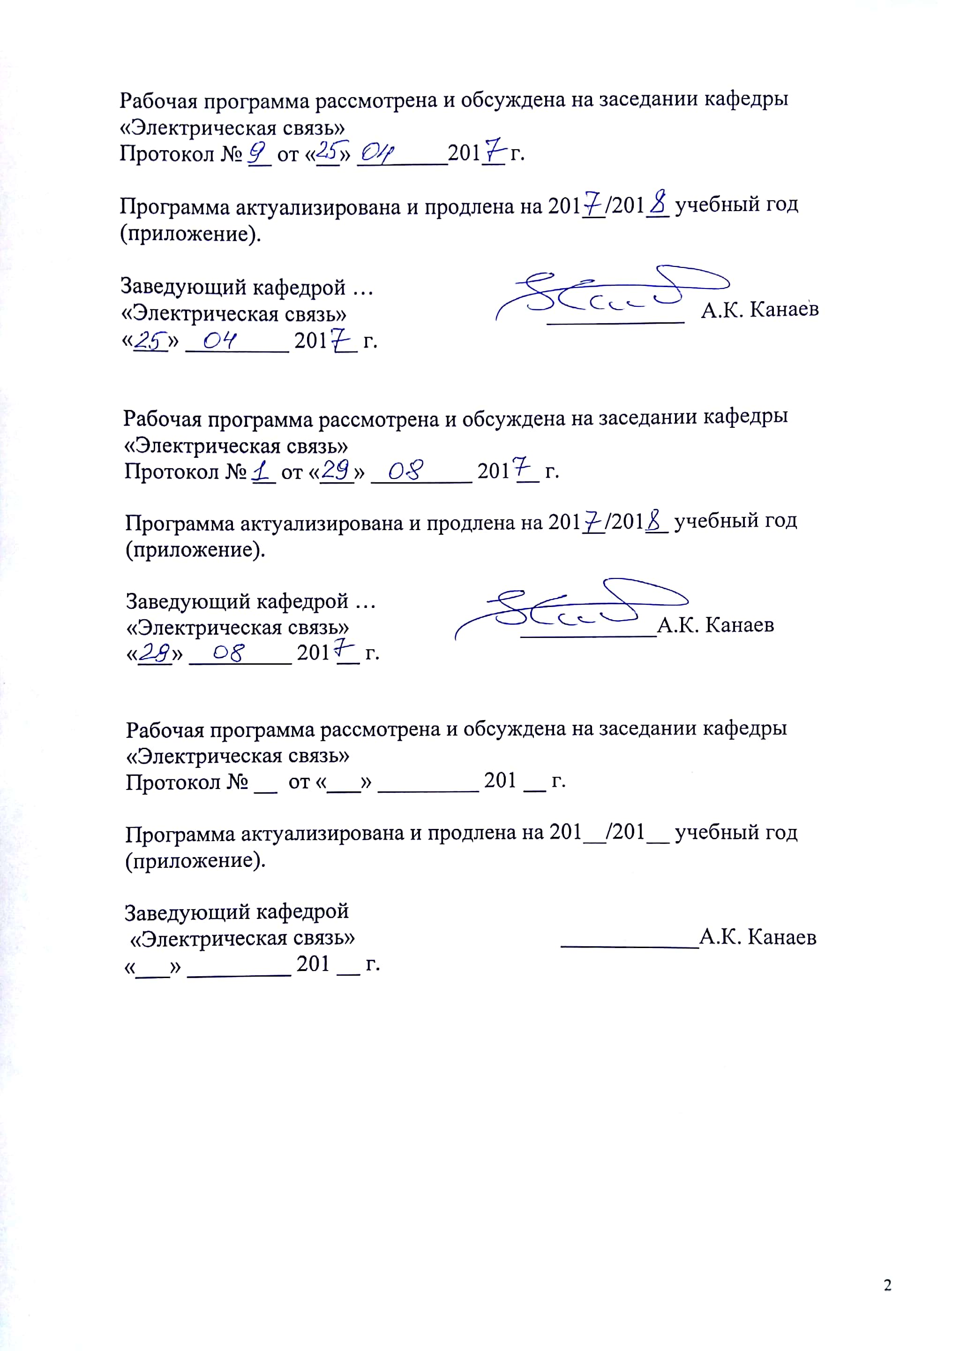

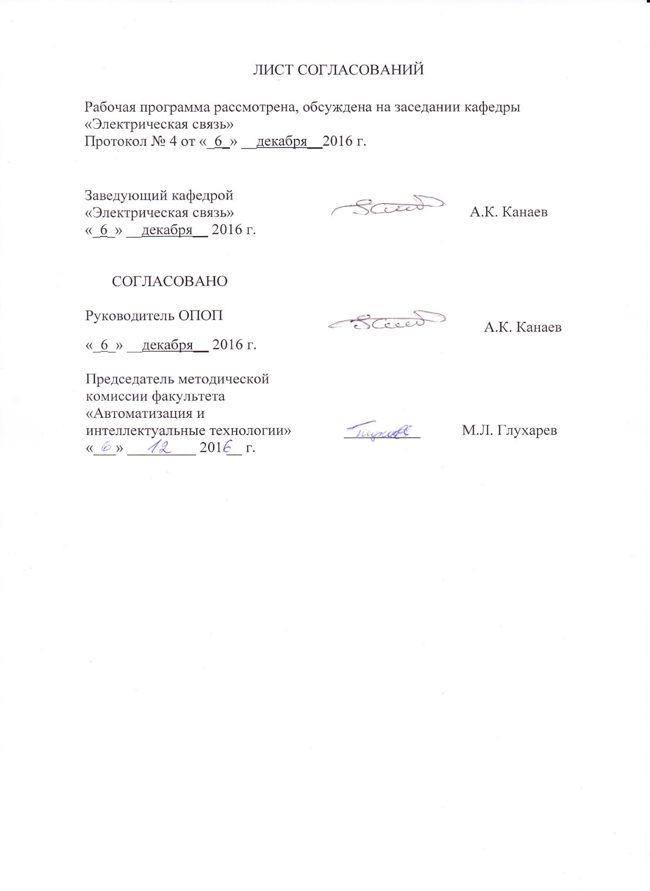

1. Цели и задачи дисциплины

Рабочая программа составлена в соответствии с ФГОС ВО, утвержденным 17 октября 2016 г., приказ № 1296 по специальности 23.05.05 «Системы обеспечения движения поездов», по дисциплине «Теория передачи сигналов».
Целью преподавания дисциплины «Теория передачи сигналов» является получение студентами фундаментальной подготовки в области теории информации, теории сигналов, оптимального приема, теории помехоустойчивости, принципов построения систем передачи информации, используемых в современных системах железнодорожной автоматики, телемеханики и связи.
Для достижения поставленной цели решаются следующие задачи:
- изучение методов временного и частотного представлений детерминированных и случайных непрерывных, импульсных и цифровых сигналов; помехоустойчивого кодирования и модуляции; решения задачи помехоустойчивого приема при обнаружении, различении, оценке параметров и фильтрации сигналов; принципов разделения каналов в системах передачи информации;
- получение навыков анализа и преобразования сигналов в устройствах модуляции, кодирования, приема сигналов в соответствии с характеристиками каналов, уровнем сигналов и помех, статистикой ошибок;
- изучение принципов построения и тенденций в развитии систем передачи информации, применяемых на железнодорожном транспорте;
- получение навыков оценки эффективности передачи информации в системах железнодорожной автоматики, телемеханики и связи исходя из знаний допустимых параметров каналов, характеристик сигналов и помех.

2. Перечень планируемых результатов обучения по дисциплине, соотнесенных с планируемыми результатами освоения основной образовательной программы

Планируемыми результатами обучения по дисциплине являются: приобретение знаний, умений, навыков и/или опыта деятельности.
В результате освоения дисциплины обучающийся должен:
ЗНАТЬ:
- общие закономерности построения современных телекоммуникационных систем на железнодорожном транспорте;
- основные показатели качества передачи сигналов по каналам телекоммуникационных систем на железнодорожном транспорте;
- основные принципы совершенствования показателей качества передачи информации;
- принципы преобразования сигналов в телекоммуникационных системах на железнодорожном транспорте.
УМЕТЬ:
- применять основные методы анализа сигналов при работе с телекоммуникационными системами на железнодорожном транспорте;
- пользоваться современной научно-технической информацией по методам обработки и преобразования сигналов, методам кодирования сообщений, оценки помехоустойчивости телекоммуникационных систем.
ВЛАДЕТЬ:
- методами расчета помехоустойчивости телекоммуникационных систем на железнодорожном транспорте;
- методами оценки эффективности передачи информации телекоммуникационных систем на железнодорожном транспорте;
- терминологией в области передачи сообщений телекоммуникационных систем на железнодорожном транспорте;
- методами оптимального приема сигналов в телекоммуникационных систем на железнодорожном транспорте.
Приобретенные знания, умения, навыки и/или опыт деятельности, характеризующие формирование компетенций, осваиваемые в данной дисциплине, позволяют решать профессиональные задачи, приведенные в соответствующем перечне по видам профессиональной деятельности в п. 2.4 общей характеристики основной профессиональной образовательной программы (ОПОП).
Изучение дисциплины направлено на формирование следующих профессиональных компетенций (ПК), соответствующих видам профессиональной деятельности, на которые ориентирована программа специалитета:
проектно-конструкторская деятельность:
- способностью применять современные научные методы исследования технических систем и технологических процессов, анализировать, интерпретировать и моделировать на основе существующих научных концепций отдельные явления и процессы с формулировкой аргументированных умозаключений и выводов (ПК-15);
- способностью проводить научные исследования и эксперименты, анализировать, интерпретировать и моделировать в областях проектирования и ремонта систем обеспечения движения поездов (ПК-16).
Область профессиональной деятельности обучающихся, освоивших данную дисциплину, приведена в п. 2.1 общей характеристики ОПОП. Объекты профессиональной деятельности обучающихся, освоивших данную дисциплину, приведены в п. 2.2 общей характеристики ОПОП.

3. Место дисциплины в структуре основной образовательной
программы

Дисциплина «Теория передачи сигналов» (Б1.Б.39) относится к базовой части профессионального цикла.

4. Объем дисциплины и виды учебной работы

Для очной формы обучения:
Вид учебной работы | Всего часов | Семестр
Вид учебной работы | Всего часов | V | VI
Аудиторные занятия (всего)  В том числе:  - лекции (Л)  - практические занятия (ПЗ)  - лабораторные работы (ЛР) | 144  72  18  54 | 72  36  -  36 | 72  36  18  18
Самостоятельная работа (СРС) (всего) | 54 | 36 | 18
Подготовка к экзамену | 54 | 54 | -
Форма контроля знаний |  | Э | КР, З
Общая трудоемкость: час / з.е. | 252/7 | 162/4,5 | 90/2,5

Для очно-заочной формы обучения:
Вид учебной работы | Всего часов | Семестр
Вид учебной работы | Всего часов | V | VI
Аудиторные занятия (всего)  В том числе:  - лекции (Л)  - практические занятия (ПЗ)  - лабораторные работы (ЛР) | 90  36  18  36 | 36  18  -  18 | 54  18  18  18
Самостоятельная работа (СРС) (всего) | 117 | 72 | 45
Подготовка к экзамену | 45 | - | 45
Форма контроля знаний |  | З | КР, Э
Общая трудоемкость: час / з.е. | 252/7 | 108/3 | 144/4

Для заочной формы обучения:
Вид учебной работы | Всего часов | Курс
Вид учебной работы | Всего часов | IV
Аудиторные занятия (всего)  В том числе:  - лекции (Л)  - практические занятия (ПЗ)  - лабораторные работы (ЛР) | 24  14  -  10 | 24  14  -  10
Самостоятельная работа (СРС) (всего) | 215 | 215
Подготовка к экзамену | 13 | 13
Форма контроля знаний |  | З, КР, Э
Общая трудоемкость: час / з.е. | 252/7 | 252/7

5. Содержание и структура дисциплины

5.1 Содержание дисциплины

№ п/п | Наименование раздела дисциплины | Содержание раздела
1 | 2 | 3
Модуль 1. Методы представления и анализа сигналов
1 | Раздел 1. Введение. Общие сведения о сигналах | Цели, задачи и значение учебной дисциплины в формировании инженерных и специальных знаний, связь с другими учебными дисциплинами. Содержание теории передачи сигналов. Рекомендации по самостоятельной работе. Литература. Основные понятия и определения: первичные сигналы, видеосигналы, радиосигналы, помехи и искажения. Математические модели и классификация радиотехнических сигналов: детерминированные и случайные, вещественные и комплексные, аналитические, узкополосные и широкополосные, непрерывные, дискретные, квантованные и цифровые, периодические и непериодические, простые и сложные, модулирующие, модулированные и манипулированные сигналы.
2 | Раздел 2. Методы представления непрерывных сигналов | Методы представления сигналов: временное, частотное и векторное представления сигналов, обобщенные ряды Фурье. Энергия и мощность сигналов, единицы их измерения. Ортогональные сигналы, примеры полных ортонормированных систем сигналов. Описание сигналов временными функциями: действительные и комплексные сигналы. Динамическое представление сигналов посредством функций включения и дельта-функций, понятие обобщенных функций. Векторное представление сигналов: Евклидово и Гильбертово пространства сигналов, классификация сигналов по коэффициенту корреляции, оценка потенциальной помехоустойчивости сигналов по расстоянию между концами сигнальных векторов. Понятие узкополосного сигнала.
3 | Раздел 3. Спектральный анализ детерминированных сигналов | Спектральный анализ периодических сигналов: тригонометрический ряд Фурье, комплексный ряд Фурье, спектры типовых периодических сигналов. Спектральный анализ непериодических сигналов: прямое и обратное преобразования Фурье, физический смысл спектрального представления сигналов, спектры типовых одиночных импульсов, взаимосвязь спектров одиночного импульса и периодической последовательности импульсов. Основные свойства преобразований Фурье и их использование при определении спектров сигналов. Спектры типовых неинтегрируемых сигналов. Понятия текущего и мгновенного спектров сигнала. Энергетический спектр сигнала: физический смысл, распределение мощности в спектре сигнала, скорость убывания спектра, ширина спектра, необходимая и занимаемая полосы частот, соотношение между длительностью сигнала и шириной его спектра. Примеры.
4 | Раздел 4. Корреляционный анализ детерминированных сигналов | Виды корреляционных функций сигналов. Автокорреляционные функции периодического и непериодического сигналов, их взаимосвязь с соответствующими энергетическими спектрами. Интервал корреляции и эффективная ширина спектра сигнала. Взаимная корреляционная функция двух сигналов, ее свойства и взаимосвязь с взаимным энергетическим спектром этих сигналов.
5 | Раздел 5. Преобразование сигналов в каналах систем передачи | Прохождение сигналов через каналы систем передачи: преобразование детерминированных сигналов через линейные и нелинейные элементы системы передачи. Примеры. Свёртка, импульсная характеристика. Теорема Котельникова, ряд Котельникова. Погрешности. Практическое значение теоремы. Равенство Парсеваля.
6 | Раздел 6. Вероятностные методы анализа случайных сигналов | Место и роль случайных величин и процессов в теории передачи сигналов. Случайные величины: функция распределения и плотность распределения вероятностей, средние значения и моменты случайных величин, наиболее часто используемые плотности распределения вероятностей, корреляция и статистическая независимость случайных величин, плотность распределения вероятностей суммы случайных величин, характеристическая функция случайной величины. Случайные процессы: непрерывные и дискретные, стационарные и нестационарные, эргодические и неэргодические случайные процессы. Вероятностные модели простых случайных процессов. Корреляционные функции случайных процессов: автокорреляционные и взаимные корреляционные функции, их свойства, примеры определения и применения. Спектральная плотность случайных процессов: связь спектральной плотности с преобразованием Фурье, ее свойства, взаимосвязь с корреляционной функцией и с средним квадратом случайного процесса. Энергетический спектр стационарного случайного процесса: теорема Винера-Хинчина, интервал корреляции и эффективная ширина спектра, примеры определения и применения. Нормальный и связанные с ним случайные процессы: математическое описание и свойства. Дифференцирование и интегрирование случайных процессов: энергетический спектр производной случайного процесса, корреляционная связь между случайным процессом и его производной. Узкополосные случайные процессы: огибающая, фаза и частота узкополосного случайного процесса, одномерные и двумерные законы распределения плотности вероятности огибающей, функция автокорреляции, корреляционные свойства синфазной и квадратурной амплитуд, плотность вероятности огибающей и фазы узкополосного случайного процесса, огибающая суммы гармонического сигнала и узкополосного нормального шума, условия применимости законов Релея и Райса. Прохождение случайных сигналов через линейные и нелинейные элементы системы передачи. Примеры.
Модуль 2. Элементы теории информации и кодирования.
7 | Раздел 7. Дискретные источники информации. Энтропия. Избыточность. | Типы дискретных источников информации, их характеристики. Мера количества информации, энтропия. Избыточность сообщений, способы ее уменьшения.
8 | Раздел 8. Дискретные каналы передачи информации. Теорема Шеннона. | Дискретные каналы передачи информации: характеристики. Пропускная способность. Двоичный и многоуровневый симметричные каналы. Примеры каналов систем железнодорожной автоматики и связи. Теорема Шеннона.
9 | Раздел 9. Непрерывные источники и каналы передачи сигналов. | Непрерывный источник информации и его энтропия. Гауссовский канал и его пропускная способность. Объём сигнала и объем канала, способы его деления. Принципы построения систем передачи информации. Примеры систем с частотным, временным, фазовым, кодовым разделением каналов.
10 | Раздел 10. Корректирующие, помехоустойчивые коды. | Классификация, способы представления. Циклические (n,k) – коды. Алгоритмы кодирования и декодирования. Синдромы ошибки. Схемы кодирования и декодирования (n,k) – кодов. Генераторы синдромов. Примеры кодеров и декодеров кодов, исправляющих двойные смежные и одиночные ошибки. Коды Файра. Коды БЧХ. Свёрточные, решётчатые коды. Способы задания, алгоритмы декодирования. Алгоритм Витерби. Примеры применения в системах железнодорожной автоматики и связи.
Модуль 3. Элементы теории модуляции и детектирования
11 | Раздел 11. Модуляция и детектирование аналоговых сигналов. | Методы аналоговой модуляции, формирование и детектирование аналоговых сигналов с амплитудной, балансной, однополосной, фазовой и частотной модуляцией, методы аналого-импульсной модуляции, формирование и детектирование аналоговых импульсных сигналов с амплитудно-импульсной, фазоимпульсной и широтно-импульсной модуляцией.
12 | Раздел 12. Модуляция и детектирование цифровых и шумоподобных сигналов. | Методы кодоимпульсной модуляции, формирование и детектирование цифровых сигналов с амплитудной, фазовой, относительной фазовой и частотной манипуляцией. Шумоподобные сигналы: частотно-временное представление, спектры, корреляционные функции, основные типы, свойства и области применения. Понятие сверхширокополосных сигналов. Шумоподобные двоичные ФМн-сигналы. Критерии оптимизации и виды двоичных кодовых последовательностей: последовательности Баркера, М-последовательности, последовательности Лежандра и Якоби, минимаксные, нелинейные и дополнительные последовательности, последовательности максимальной вероятности. Спектры, корреляционные свойства, формирование и обработка кодовых последовательностей Баркера и М-последовательностей. Наиболее распространенные системы ФМн-сигналов, формируемые на основе линейных ПСП. Системы фазоманипулированных сигналов.
Модуль 4. Основы теории оптимального приема сигналов на фоне помех
13 | Раздел 13. Задачи синтеза оптимальных демодуляторов. | Апостериорные вероятности и апостериорные плотности вероятности, функции и функционалы правдоподобия, отношение правдоподобия, функция взаимной корреляции, критерии оптимального приема. Особенности приема дискретных и непрерывных сообщений: задачи приема и этапы приема, алгоритмы оптимального приема по критериям идеального наблюдателя и максимального правдоподобия.
14 | Раздел 14. Оптимальный прием сигналов. | Когерентный прием полностью известных сигналов (алгоритмы приема сигналов на фоне нормального белого шума, корреляционный приемник, приемник с согласованными фильтрами, влияние систем синхронизации), некогерентный прием сигналов (алгоритмы приема сигналов с неопределенной фазой, прием в условиях флуктуации фаз и амплитуд сигналов). Оптимальный прием аналоговых радиосигналов с амплитудной и угловой модуляцией. Фильтрация сигналов: оптимальная линейная фильтрация непрерывных случайных сигналов, фильтр Колмогорова-Винера, фильтр Калмана-Бьюси, оценка погрешности линейной фильтрации, минимизация дисперсии погрешности, согласованные и квазиоптимальные линейные фильтры, нелинейная фильтрация аналоговых и двоичных сигналов. Цифровая обработка сигналов: z-преобразование, цифровые фильтры с конечной и бесконечной импульсной характеристикой, окна.
Модуль 5. Помехоустойчивость систем передачи дискретных и непрерывных сообщений
15 | Раздел 15. Помехоустойчивость оптимального приема цифровых сигналов. | Помехоустойчивость оптимального когерентного приема: вероятность ошибки при приеме полностью известных цифровых сигналов с амплитудной, фазовой, относительной фазовой и частотной манипуляцией, оценка энергетического проигрыша при неточной синхронизации. Помехоустойчивость оптимального некогерентного приема: вероятность ошибки при приеме ортогональных сигналов с неизвестной случайной фазой, цифровых сигналов с амплитудной, фазовой, относительной фазовой и частотной манипуляцией.
16 | Раздел 16. Помехоустойчивость оптимального приема аналоговых радиосигналов. | Помехоустойчивость оптимального приема аналоговых радиосигналов с амплитудной и угловой модуляцией: помехоустойчивость оптимального синхронного фазового детектора (СФД) и квазиоптимального СФД, сравнение различных методов приема ЧМ сигналов. Помехоустойчивость оптимального приема аналоговых импульсных радиосигналов: оценка вероятности появления аномальной погрешности и дисперсии нормальной погрешности при оптимальном приеме сигналов АИМ-ЧМ и ФИМ-АМ, оптимизация их параметров.

Модуль 6. Оценка эффективности систем передачи и оптимизация параметров систем передачи
17 | Раздел 17. Эффективность систем передачи. | Взаимосвязь показателей энергетической и спектральной эффективности систем связи, критерии сравнения и оптимальности систем связи по показателям энергетической и спектральной эффективности. Сравнение систем связи: по помехоустойчивости, по необходимой и занимаемой полосе частот, по показателям энергетической и спектральной эффективности, оптимизация параметров систем связи. Системные методы повышения достоверности передачи сообщений: системы с повторением сообщений, системы с прерыванием, системы с обратной связью, системы с помехоустойчивым кодированием, перспективные методы передачи информации для защищенных телекоммуникационных систем, спутниковой и мобильной связи, высокоскоростных систем передачи данных.

5.2 Разделы дисциплины и виды занятий

Для очной формы обучения:
№ п/п | Наименование раздела дисциплины | Л | ПЗ | ЛР | СРС
1 | Раздел 1. Введение. Общие сведения о сигналах | 2 | - | 4 | 4
2 | Раздел 2. Методы представления непрерывных сигналов. | 4 | - | 2 | 4
3 | Раздел 3. Спектральный анализ детерминированных сигналов. | 4 | - | 6 | 4
4 | Раздел 4. Корреляционный анализ детерминированных сигналов | 4 | - | 4 | 4
5 | Раздел 5. Преобразование сигналов в каналах систем передачи. | 4 | - | 4 | 4
6 | Раздел 6. Вероятностные методы анализа случайных сигналов | 4 | - | 4 | 4
7 | Раздел 7. Дискретные источники информации. Энтропия. Избыточность. | 4 | - | 3 | 4
8 | Раздел 8. Дискретные каналы передачи информации. Теорема Шеннона. | 4 | - | 4 | 4
9 | Раздел 9. Непрерывные источники и каналы передачи сигналов. | 4 | - | 3 | 4
10 | Раздел 10. Корректирующие, помехоустойчивые коды. | 4 | 4 | 4 | 4
11 | Раздел 11. Модуляция и детектирование аналоговых сигналов. | 5 | 2 | 2 | 2
12 | Раздел 12. Модуляция и детектирование цифровых и шумоподобных сигналов. | 5 | 2 | 2 | 2
13 | Раздел 13. Задачи синтеза оптимальных демодуляторов. | 5 | 2 | 2 | 2
14 | Раздел 14. Оптимальный прием сигналов. | 5 | 2 | 4 | 2
15 | Раздел15. Помехоустойчивость оптимального приема цифровых сигналов. | 5 | 2 | 2 | 2
16 | Раздел 16. Помехоустойчивость оптимального приема аналоговых радиосигналов. | 5 | 2 | 2 | 2
17 | Раздел 17.Эффективность систем передачи. | 4 | 2 | 2 | 2

Для очно-заочной формы обучения:
№ п/п | Наименование раздела дисциплины | Л | ПЗ | ЛР | СРС
1 | Раздел 1. Введение. Общие сведения о сигналах | 2 | - | 2 | 8
2 | Раздел 2. Методы представления непрерывных сигналов. | 2 | - | 2 | 8
3 | Раздел 3. Спектральный анализ детерминированных сигналов. | 2 | - | 2 | 8
4 | Раздел 4. Корреляционный анализ детерминированных сигналов | 2 | - | 2 | 8
5 | Раздел 5. Преобразование сигналов в каналах систем передачи. | 2 | - | 2 | 8
6 | Раздел 6. Вероятностные методы анализа случайных сигналов | 2 | - | 2 | 8
7 | Раздел 7. Дискретные источники информации. Энтропия. Избыточность. | 2 | - | 2 | 8
8 | Раздел 8. Дискретные каналы передачи информации. Теорема Шеннона. | 2 | - | 2 | 8
9 | Раздел 9. Непрерывные источники и каналы передачи сигналов. | 2 | - | 2 | 8
10 | Раздел 10. Корректирующие, помехоустойчивые коды. | 2 | 4 | 4 | 5
11 | Раздел 11. Модуляция и детектирование аналоговых сигналов. | 3 | 2 | 2 | 6
12 | Раздел 12. Модуляция и детектирование цифровых и шумоподобных сигналов. | 2 | 2 | 2 | 6
13 | Раздел 13. Задачи синтеза оптимальных демодуляторов. | 2 | 2 | 2 | 6
14 | Раздел 14. Оптимальный прием сигналов. | 3 | 2 | 2 | 6
15 | Раздел15. Помехоустойчивость оптимального приема цифровых сигналов. | 2 | 2 | 2 | 6
16 | Раздел 16. Помехоустойчивость оптимального приема аналоговых радиосигналов. | 2 | 2 | 2 | 5
17 | Раздел 17.Эффективность систем передачи. | 2 | 2 | 2 | 5

Для заочной формы обучения:
№ п/п | Наименование раздела дисциплины | Л | ПЗ | ЛР | СРС
1 | Раздел 1. Введение. Общие сведения о сигналах | 0,5 | - | - | 15
2 | Раздел 2. Методы представления непрерывных сигналов. | 0,5 | - | 1 | 15
3 | Раздел 3. Спектральный анализ детерминированных сигналов. | 1 | - | - | 15
4 | Раздел 4. Корреляционный анализ детерминированных сигналов | 1 | - | 1 | 15
5 | Раздел 5. Преобразование сигналов в каналах систем передачи. | 1 | - | - | 15
6 | Раздел 6. Вероятностные методы анализа случайных сигналов | 1 | - | 2 | 14
7 | Раздел 7. Дискретные источники информации. Энтропия. Избыточность. | 1 | - | - | 14
8 | Раздел 8. Дискретные каналы передачи информации. Теорема Шеннона. | 1 | - | 2 | 14
9 | Раздел 9. Непрерывные источники и каналы передачи сигналов. | 1 | - | - | 14
10 | Раздел 10. Корректирующие, помехоустойчивые коды. | 1 | - | - | 14
11 | Раздел 11. Модуляция и детектирование аналоговых сигналов. | 1 | - | 2 | 14
12 | Раздел 12. Оптимальный прием сигналов. | 1 | - | - | 14
13 | Раздел13. Помехоустойчивость оптимального приема цифровых сигналов. | 1 | - | - | 14
14 | Раздел14. Помехоустойчивость оптимального приема аналоговых радиосигналов. | 1 | - | 2 | 14
15 | Раздел 15.Эффективность систем передачи. | 1 | - | - | 14

6. Перечень учебно-методического обеспечения для самостоятельной работы обучающихся по дисциплине

№  п/п | Наименование раздела | Перечень учебно-методического обеспечения
1 | Раздел 1. Введение. Общие сведения о сигналах | Горелов Г.В., Фомин А.Ф., Волков А.А., Котов В.К. Теория передачи сигналов на железнодорожном транспорте. – М., Транспорт, 1999 – 415с., электронный ресурс: Теория передачи сигналов на железнодорожном транспорте. / учеб. для вузов ж.-д. трансп. - Электрон. дан. — М.: УМЦ ЖДТ, 2013. — 532 с. — Режим доступа: http://e.lanbook.com/book/58968
2 | Раздел 2. Методы представления непрерывных сигналов. | Горелов Г.В., Фомин А.Ф., Волков А.А., Котов В.К. Теория передачи сигналов на железнодорожном транспорте. – М., Транспорт, 1999 – 415с.  Котов В.К., Останькович О.Д., Сидорович Д.Ю. Математические методы обработки сигналов в системах железнодорожной автоматики и связи. // Учебное пособие по курсу ТПС. – СПб.: ПГУПС, 2013. – 53 с.
3 | Раздел 3. Спектральный анализ детерминированных сигналов. | Горелов Г.В., Фомин А.Ф., Волков А.А., Котов В.К. Теория передачи сигналов на железнодорожном транспорте. – М., Транспорт, 1999 – 415с.  Методические указания к лабораторной работе «Исследование частотных и временных характеристик детерминированных сигналов»
4 | Раздел 4. Корреляционный анализ детерминированных сигналов | Горелов Г.В., Фомин А.Ф., Волков А.А., Котов В.К. Теория передачи сигналов на железнодорожном транспорте. – М., Транспорт, 1999 – 415с.  Методические указания к лабораторной работе «Исследование частотных и временных характеристик детерминированных сигналов»
5 | Раздел 5. Преобразование сигналов в каналах систем передачи. | Мощенский Ю.В. Теоретические основы радиотехники. Сигналы. [Электронный ресурс]: учеб. пособие / Ю.В. Мощенский, А.С. Нечаев. — Электрон. дан. — СПб.: Лань, 2016. — 216 с. — Режим доступа: http://e.lanbook.com/book/87585.  Методические указания к лабораторной работе «Исследование процессов дискретизации и восстановления сигналов»
6 | Раздел 6. Вероятностные методы анализа случайных сигналов | Горелов Г.В., Фомин А.Ф., Волков А.А., Котов В.К. Теория передачи сигналов на железнодорожном транспорте. – М., Транспорт, 1999 – 415с.  Методические указания к лабораторной работе «Исследование вероятностных характеристик случайных сигналов и помех»
7 | Раздел 7. Дискретные источники информации. Энтропия. Избыточность. | Лебедько Е.Г. Теоретические основы передачи информации. [Электронный ресурс]: моногр. — Электрон. дан. — СПб.: Лань, 2011. — 352 с. — Режим доступа: http://e.lanbook.com/book/1543.  Методические указания к лабораторной работе «Исследование дискретного источника информации»
8 | Раздел 8. Дискретные каналы передачи информации. Теорема Шеннона. | Лебедько Е.Г. Теоретические основы передачи информации. [Электронный ресурс]: моногр. — Электрон. дан. — СПб.: Лань, 2011. — 352 с. — Режим доступа: http://e.lanbook.com/book/1543.  Методические указания к лабораторной работе «Исследование дискретного канала передачи информации»
9 | Раздел 9. Непрерывные источники и каналы передачи сигналов. | Горелов Г.В., Фомин А.Ф., Волков А.А., Котов В.К. Теория передачи сигналов на железнодорожном транспорте. – М., Транспорт, 1999 – 415с..
10 | Раздел 10. Корректирующие, помехоустойчивые коды. | Горелов Г.В., Фомин А.Ф., Волков А.А., Котов В.К. Теория передачи сигналов на железнодорожном транспорте. – М., Транспорт, 1999 – 415с.  Методические указания к лабораторным работам «Исследование свойств помехоустойчивых (n,k) – кодов», «Исследование свойств рекуррентных (сверточных) кодов»
11 | Раздел 11. Модуляция и детектирование аналоговых сигналов. | Горелов Г.В., Фомин А.Ф., Волков А.А., Котов В.К. Теория передачи сигналов на железнодорожном транспорте. – М., Транспорт, 1999 – 415с.  Методические указания к лабораторным работам «Исследование процессов модуляции-демодуляции амплитудно-модулированных колебаний»
12 | Раздел 12. Модуляция и детектирование цифровых и шумоподобных сигналов. | Горелов Г.В., Фомин А.Ф., Волков А.А., Котов В.К. Теория передачи сигналов на железнодорожном транспорте. – М., Транспорт, 1999 – 415с.  Мощенский Ю.В. Теоретические основы радиотехники. Сигналы. [Электронный ресурс]: учеб. пособие / Ю.В. Мощенский, А.С. Нечаев. — Электрон. дан. — СПб.: Лань, 2016. — 216 с. — Режим доступа: http://e.lanbook.com/book/87585.
13 | Раздел 13. Задачи синтеза оптимальных демодуляторов. | Горелов Г.В., Фомин А.Ф., Волков А.А., Котов В.К. Теория передачи сигналов на железнодорожном транспорте. – М., Транспорт, 1999 – 415с.
14 | Раздел 14. Оптимальный прием сигналов. | Горелов Г.В., Фомин А.Ф., Волков А.А., Котов В.К. Теория передачи сигналов на железнодорожном транспорте. – М., Транспорт, 1999 – 415с.  Магазинникова А.Л. Основы цифровой обработки сигналов. [Электронный ресурс]: учеб. пособие — Электрон. дан. — СПб.: Лань, 2016. — 132 с. — Режим доступа: http://e.lanbook.com/book/76274.  Методические указания к лабораторным работам «Моделирование и исследование согласованного оптимального фильтра», «Моделирование и исследование оптимального линейного фильтра (фильтра Колмогорова-Винера, Калмана-Бьюси)»
15 | Раздел15. Помехоустойчивость оптимального приема цифровых сигналов. | Горелов Г.В., Фомин А.Ф., Волков А.А., Котов В.К. Теория передачи сигналов на железнодорожном транспорте. – М., Транспорт, 1999 – 415с.  Лебедько Е.Г. Теоретические основы передачи информации. [Электронный ресурс]: моногр. — Электрон. дан. — СПб.: Лань, 2011. — 352 с. — Режим доступа: http://e.lanbook.com/book/1543.
16 | Раздел 16. Помехоустойчивость оптимального приема аналоговых радиосигналов. | Горелов Г.В., Фомин А.Ф., Волков А.А., Котов В.К., Ромашкова О.Н. Теория передачи сигналов на железнодорожном транспорте. – М., Транспорт, 2013 – 415с.  Мощенский Ю.В. Теоретические основы радиотехники. Сигналы. [Электронный ресурс]: учеб. пособие / Ю.В. Мощенский, А.С. Нечаев. — Электрон. дан. — СПб.: Лань, 2016. — 216 с. — Режим доступа: http://e.lanbook.com/book/87585.
17 | Раздел 17.Эффективность систем передачи. | Горелов Г.В., Фомин А.Ф., Волков А.А., Котов В.К., Ромашкова О.Н. Теория передачи сигналов на железнодорожном транспорте. – М., Транспорт, 2013 – 415с.  Лебедько Е.Г. Теоретические основы передачи информации. [Электронный ресурс]: моногр. — Электрон. дан. — СПб.: Лань, 2011. — 352 с. — Режим доступа: http://e.lanbook.com/book/1543.

7. Фонд оценочных средств для проведения текущего контроля успеваемости и промежуточной аттестации обучающихся по дисциплине

Фонд оценочных средств по дисциплине «Теория передачи сигналов» является неотъемлемой частью рабочей программы и представлен отдельным документом, рассмотренным на заседании кафедры «Электрическая связь» и утвержденным заведующим кафедрой.

8. Учебно-методическое и информационное обеспечение дисциплины

8.1 Перечень основной учебной литературы, необходимой для освоения дисциплины
- Горелов Г.В., Фомин А.Ф., Волков А.А., Котов В.К. Теория передачи сигналов на железнодорожном транспорте. – М., Транспорт, 1999 – 415с. и электронный ресурс: Теория передачи сигналов на железнодорожном транспорте. / учеб. для вузов ж.-д. трансп. - Электрон. дан. — М.: УМЦ ЖДТ, 2013. — 532 с. — Режим доступа: http://e.lanbook.com/book/58968.
- Котов В.К., Останькович О.Д., Сидорович Д.Ю. Математические методы обработки сигналов в системах железнодорожной автоматики и связи. // Учебное пособие по курсу ТПС. – СПб.: ПГУПС, 2013. – 53 с.
- Котов В.К. Определение параметров сигналов и устройств системы передачи информации. // Учебное пособие к курсовому проектированию. – СПб.: ПГУПС, 2008. – 27с.

8.2 Перечень дополнительной учебной литературы, необходимой для освоения дисциплины
- Мощенский Ю.В. Теоретические основы радиотехники. Сигналы. [Электронный ресурс]: учеб. пособие / Ю.В. Мощенский, А.С. Нечаев. — Электрон. дан. — СПб.: Лань, 2016. — 216 с. — Режим доступа: http://e.lanbook.com/book/87585.
- Лебедько Е.Г. Теоретические основы передачи информации. [Электронный ресурс]: моногр. — Электрон. дан. — СПб.: Лань, 2011. — 352 с. — Режим доступа: http://e.lanbook.com/book/1543.
- Магазинникова А.Л. Основы цифровой обработки сигналов. [Электронный ресурс]: учеб. пособие — Электрон. дан. — СПб.: Лань, 2016. — 132 с. — Режим доступа: http://e.lanbook.com/book/76274.
8.3 Перечень нормативно-правовой документации, необходимой для освоения дисциплины: не используется.

8.4 Другие издания, необходимые для освоения дисциплины
- Котов В.К., Сидорович Д.Ю., Тулугурова Е.А. Исследование частотных и временных характеристик детерминированных сигналов // Методические указания к лабораторной работе по курсу ТПС. – СПб.: ПГУПС, 2004. – 12 с.
- Котов В.К., Сидорович Д.Ю., Тулугурова Е.А. Исследование процессов дискретизации и восстановления сигналов // Методические указания к лабораторной работе по курсу ТПС. – СПб.: ПГУПС, 2006. – 14 с.
- Котов В.К. Исследование вероятностных характеристик случайных сигналов и помех // Электронный вариант методических указаний к лабораторной работе по курсу ТПС. – СПб.: ПГУПС, – 14 с.
- Котов В.К. Исследование дискретного источника информации // Электронный вариант методических указаний к лабораторной работе по курсу ТПС. – СПб.: ПГУПС, – 15 с.
- Котов В.К. Исследование дискретного канала передачи информации // Электронный вариант методических указаний к лабораторной работе по курсу ТПС. – СПб.: ПГУПС, – 15 с.
- Котов В.К. Исследование свойств помехоустойчивых (n,k) – кодов // Электронный вариант методических указаний к лабораторной работе по курсу ТПС. – СПб.: ПГУПС, – 16 с.
- Котов В.К. Исследование свойств рекуррентных (сверточных) кодов // Электронный вариант методических указаний к лабораторной работе по курсу ТПС. – СПб.: ПГУПС, – 15 с.
- Котов В.К. Исследование процессов модуляции-демодуляции амплитудно-модулированных колебаний // Электронный вариант методических указаний к лабораторной работе по курсу ТПС. – СПб.: ПГУПС, – 14 с.
- Котов В.К., Сидорович Д.Ю., Тулугурова Е.А. Моделирование и исследование согласованного оптимального фильтра // Методические указания к лабораторной работе по курсу ТПС. – СПб.: ПГУПС, 2009. – 15 с.
- Котов В.К. Моделирование и исследование оптимального линейного фильтра (фильтра Колмогорова-Винера, Калмана-Бьюси) // Электронный вариант методических указаний к лабораторной работе по курсу ТПС. – СПб.: ПГУПС, – 16 с.
9. Перечень ресурсов информационно-телекоммуникационной сети «Интернет», необходимых для освоения дисциплины

1. http://e.lanbook.com.
2. http://ibooks.ru/
3. http://sdo.pgups.ru/ - Электронная информационно-образовательная среда ПГУПС
4. Официальный сайт информационной сети журнала «Автоматика, связь, информатика» [Электронный ресурс] - Режим доступа: http//www.asi-rzd.ru/, свободный;
5. Официальный сайт информационной сети журнала «Вестник связи» [Электронный ресурс] - Режим доступа: http//www.vestnik-sviazy.ru/, свободный;
6. Радиотехнические цепи и сигналы. Учебно-методический комплекс [Электронный ресурс] - Режим доступа: http://www.pilab.ru/, свободный;
7. Теория связи [Электронный ресурс] - Режим доступа: http://sernam.ru, свободный;
8. Цифровая обработка сигналов. Курс лекций.[Электронный ресурс] - Режим доступа: www.majarentals.com, свободный;
9. Компьютерные программы, реализующие основные алгоритмы кодирования и декодирования. Р. Морелос-Сарагоса. Искусство помехоустойчивого кодирования. Методы, алгоритмы, применение[Электронный ресурс] - Режим доступа: www.the-art-of-ecc.com, свободный.

10. Методические указания для обучающихся по освоению дисциплины

Порядок изучения дисциплины следующий:
- Освоение разделов дисциплины производится в порядке, приведенном в разделе 5 «Содержание и структура дисциплины». Обучающийся должен освоить все разделы дисциплины с помощью учебно-методического обеспечения, приведенного в разделах 6, 8 и 9 рабочей программы.
- Для формирования компетенций обучающийся должен представить выполненные типовые контрольные задания или иные материалы, необходимые для оценки знаний, умений, навыков и (или) опыта деятельности, предусмотренные текущим контролем (см. фонд оценочных средств по дисциплине).
- По итогам текущего контроля по дисциплине, обучающийся должен пройти промежуточную аттестацию (см. фонд оценочных средств по дисциплине).

11. Перечень информационных технологий, используемых при осуществлении образовательного процесса по дисциплине, включая перечень программного обеспечения и информационных справочных систем

Перечень информационных технологий, используемых при осуществлении образовательного процесса по дисциплине:
- персональные компьютеры, локальная вычислительная сеть кафедры, проектор;
- методы обучения с использованием информационных технологий: компьютерный лабораторный практикум, демонстрация мультимедийных материалов;
- лабораторное программное обеспечение, разрабатываемое в ходе учебного процесса студентами совместно с преподавателем;
- Интернет-сервисы и электронные ресурсы: сайты, перечисленные в разделе 9 рабочей программы; электронные учебно-методические материалы, доступные через личный кабинет обучающегося на сайте sdo.pgups.ru; на выбор обучающегося – поисковые системы, профессиональные, тематические чаты и форумы, системы аудио и видео конференций, онлайн-энциклопедии и справочники.
Кафедра обеспечена необходимым комплектом лицензионного программного обеспечения:
- Microsoft Windows 7;
- Office Standard 2010 Russian OpenLicensePack NoLevel AcademicEdition;
- Adobe Acrobat Reader DC (бесплатное, свободно распространяемое программное обеспечение; режим доступа https://get.adobe.com/ru/reader/).

12. Описание материально-технической базы, необходимой для осуществления образовательного процесса по дисциплине

Материально-техническая база обеспечивает проведение всех видов учебных занятий, предусмотренных учебным планом по данной специальности, и соответствует действующим санитарным и противопожарным нормам и правилам.
Она содержит специальные помещения, укомплектованных специализированной учебной мебелью и техническими средствами обучения, служащими для представления учебной информации большой аудитории.
Материально-техническая база дисциплины включает:
- помещения для проведения лекционных занятий (ауд. 7-415, 7-417), укомплектованных наборами демонстрационного оборудования (стационарными персональными компьютерами, настенными экранами, мультимедийными проекторами с дистанционным управлением и другими информационно-демонстрационными средствами) и учебно-наглядными пособиями (презентациями), обеспечивающими тематические иллюстрации в соответствии с рабочей программой дисциплины;
- лабораторию ТЛЭЦ и ТПС (ауд. 7-410), оснащенную специальной учебно-лабораторной мебелью, лабораторными стендами, специализированными измерительными средствами в соответствии с перечнем лабораторных работ и лабораторным оборудованием в соответствии с требованиями ФГОС ВО; аудитория (ауд. 7-410) оборудована современной вычислительной техникой, на которой установлено программное обеспечение для исследования частотно-временных характеристик сигналов;
- помещения для выполнения курсового проекта (ауд. 7-410), оснащенные рабочими местами на базе вычислительной техники с установленным офисным пакетом и набором необходимых для выполнения индивидуального задания программных средств (см. раздел 11), а также комплектом оборудования для печати;
- помещения для самостоятельной работы обучающихся (ауд. 7-412), оснащенные компьютерной техникой с возможностью подключения к сети «Интернет» и обеспечением доступа в электронную информационно-образовательную среду организации;
- помещения для проведения групповых и индивидуальных консультаций (ауд. 7-410), укомплектованные рабочими местами на базе вычислительной техники с установленным офисным пакетом и набором необходимых для выполнения индивидуального задания программных средств (см. раздел 11);
- помещения для проведения текущего контроля и промежуточной аттестации (ауд. 7-410), укомплектованные рабочими местами на базе вычислительной техники с установленным офисным пакетом и набором необходимых для выполнения индивидуального задания программных средств (см. раздел 11).
Помещение для проведения лекционных занятий укомплектовано настенным экраном, персональным компьютером и мультимедийным проектором.



